一、访问地址

<http://xyjs.zuel.edu.cn>

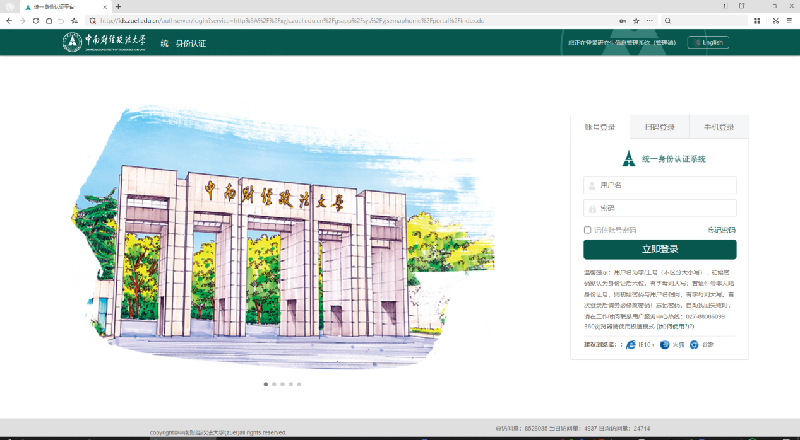

说明：户名为学/工号（不区分大小写），初始密码默认为身份证后六位，有字母则大写；若证件号非大陆身份证号，则初始密码与用户名相同，有字母则大写。首次登录后请务必修改密码！忘记密码，自助找回失败时，请在工作时间联系用户服务中心热线：027-88386099

**二、科研成果入库**

在【科研成果】页面，点击【科研成果登记】

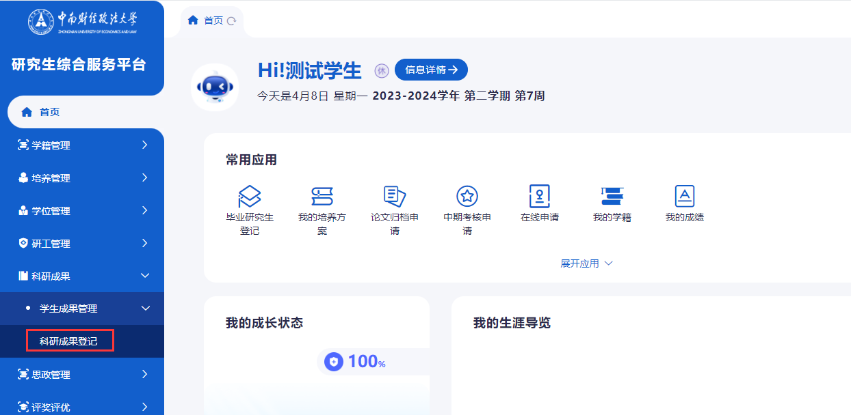

2、找到一个需要登记的成果类别点击【登记】按钮

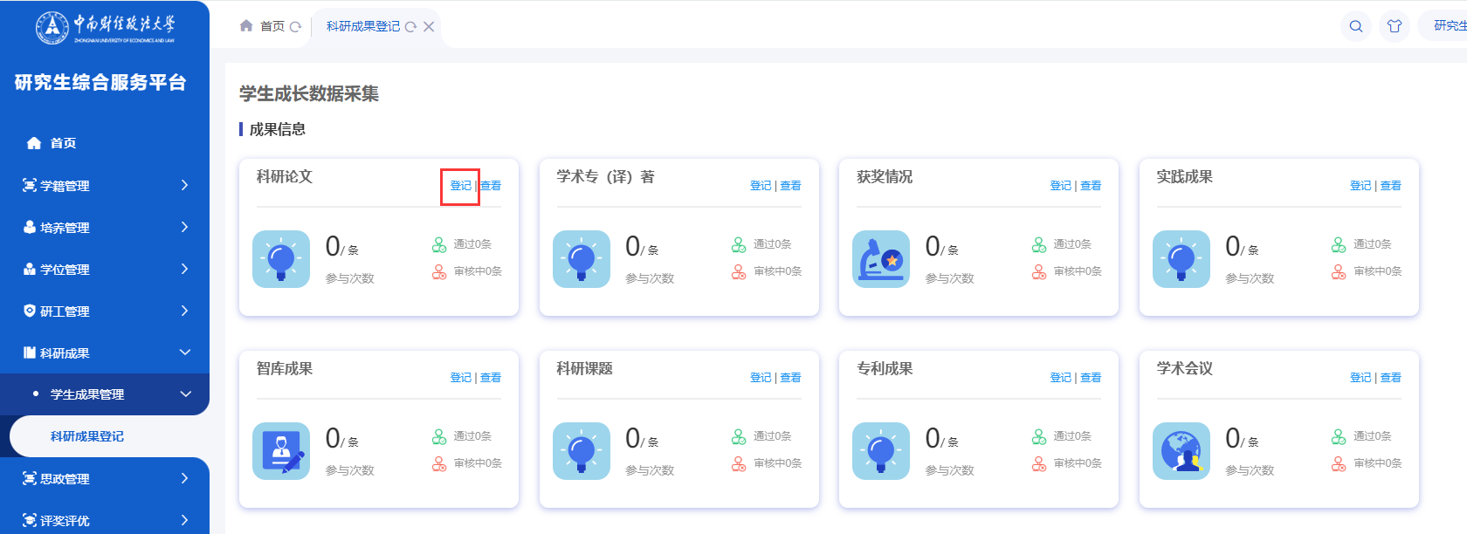

3、根据实际情况录入成果信息，然后点击【提交】按钮进行提交

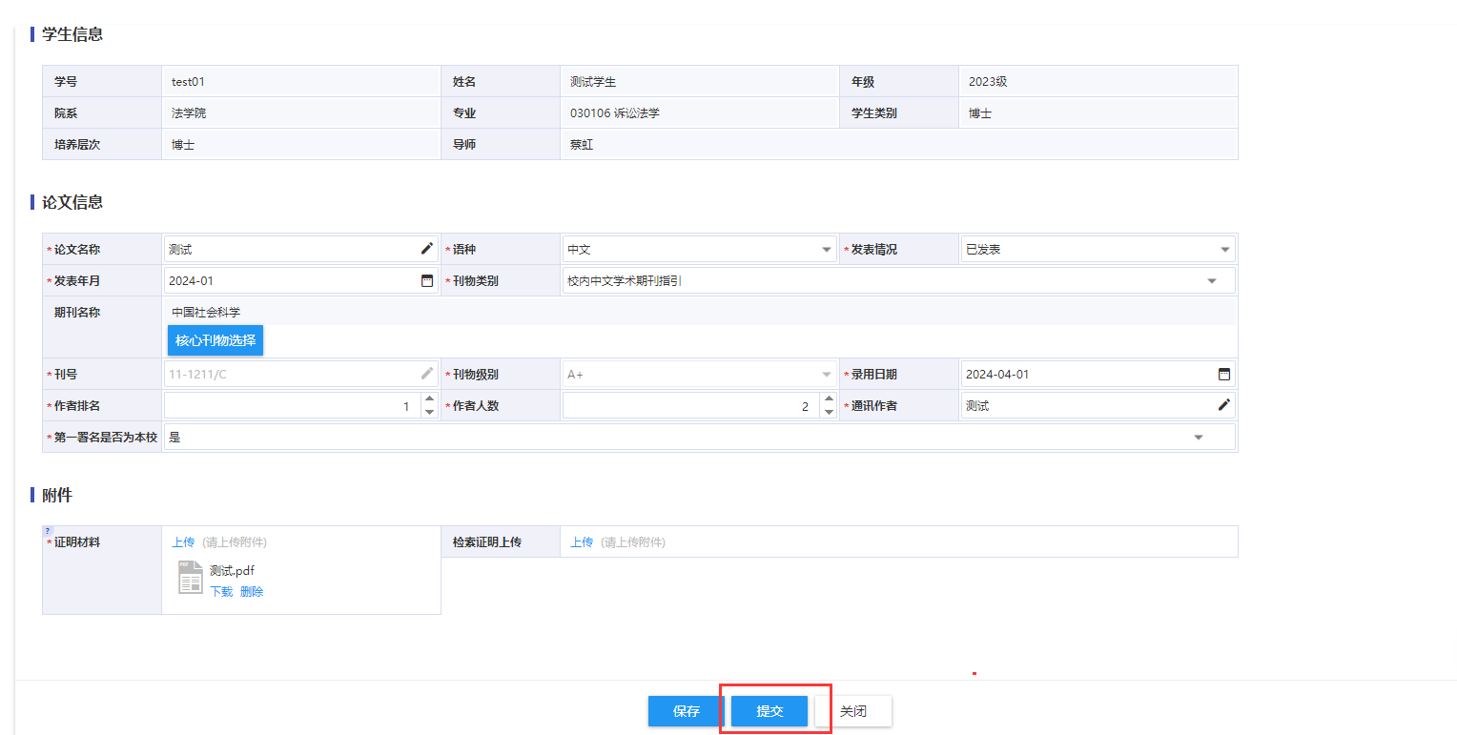

4、提交后可以看到当前成果的审核状态

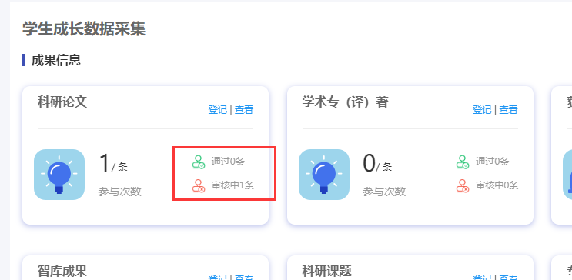

1. 三、科研与实践成果奖申报

（1）依次打开科研成果→科研与实践优秀成果奖→优秀成果奖申报，点击新增，填写申报信息。

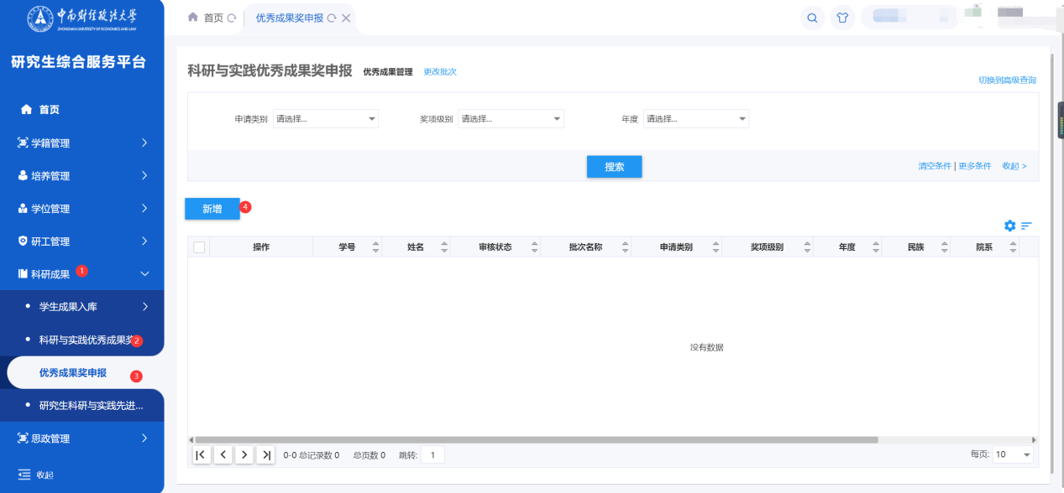

（2）选择相关成果，点击添加，添加的内容会自动关联成果申报审核通过的数据，勾选后，点击确认即可

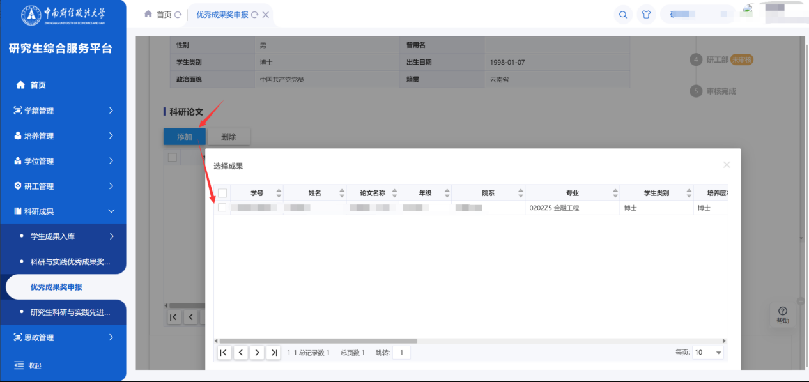

1. 选择申请类别、奖项级别、填写申请理由，勾选本人承诺。

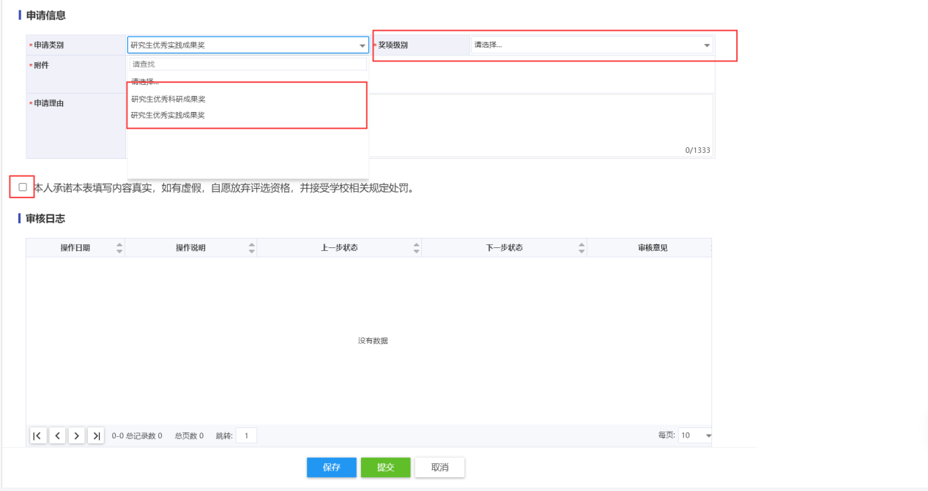

1. 四、研究生科研与实践先进个人申报

（1）依次打开科研成果→研究生科研与实践先进个人申报→先进个人申报，点击新增，填写申报信息。

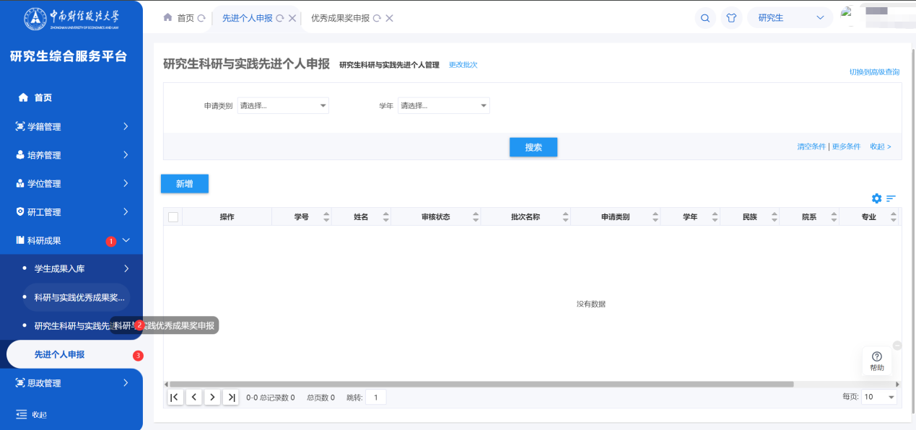

（2）选择相关成果，点击添加，添加的内容会自动关联成果申报审核通过的数据，勾选后，点击确认即可

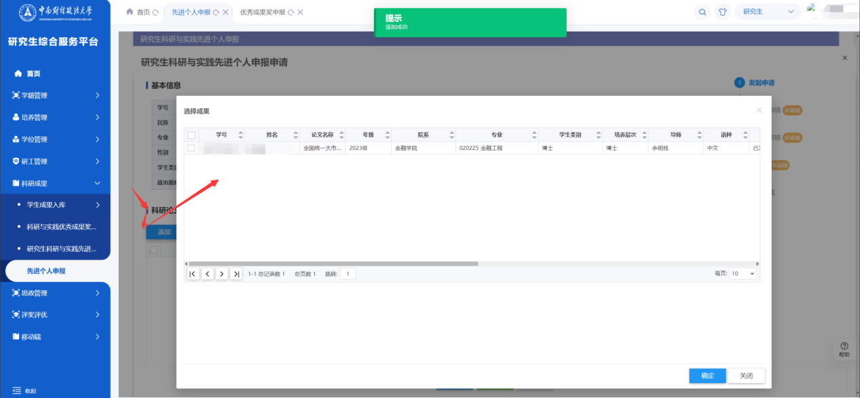

（3）选择申请类别、申请理由，勾选本人承诺，提交即可

